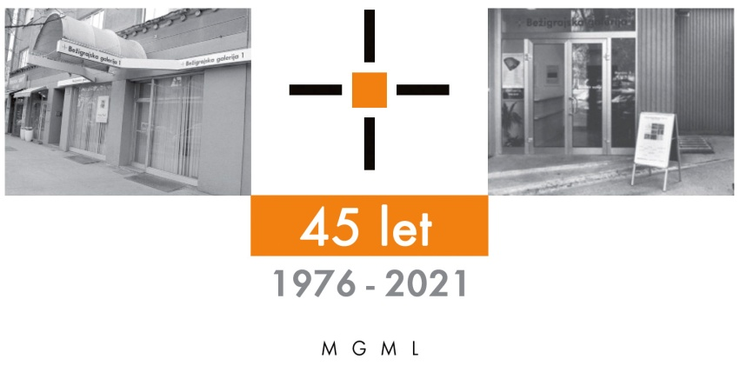
Bežigrajska galerija 1

SPOROČILO ZA JAVNOST petek, 12. 12 2025

Vljudno vabljeni na odprtje in ogled razstave
Nežka Zamar
FEMALE, 30 – 40, CAUCASIAN (WHITE), SLIM / SLENDER, US 6, UK 4, EU 37
Prostorska postavitev

18. december 2025– 8. februar 2026

Odprtje: Četrtek, 18. december 2025, ob 18. uri.

Interdisciplinarna umetnica, prepoznana po uporabi sodobnih medijev in tehnologij, predstavlja novejšo iz več sklopov sestavljeno prostorsko postavitev. Podprto z raziskavo in dokumentacijo, se v iskanju novih izraznosti v svojem delu osredotoča na kompleksnost koncepta, pomen materiala, odnos prostora in medprostora.
Idejna zasnova razstave temelji na večdelni celostni postavitvi, ki z izvirnim pristopom in precizno izvedbo, sestavlja kompozicijo premišljeno umeščenih objektov na izbrani lokaciji. Avtorica v svoji predstavitvi, z uporabo papirja kot osnovnim izraznim sredstvom, natančno izdelavo temeljne površine, poudarjeno belino papirja, ustvari s prepletom svetlobe in sence svojevrstno zasnovano večplastno kompozicijo številnih objektov.

Nežka Zamar je študirala na Akademiji lepih umetnosti v Benetkah in leta 2013 pridobila diplomo BA. Študij vizualnih umetnosti je nadaljevala na Univerzi za likovno umetnost Mimar Sinan v Istanbulu in kasneje zaključila magistrski študij na Akademiji lepih umetnosti v Benetkah. Od leta 2012 dalje je sodelovala pri številnih rezidencah, umetniških pogovorih in projektih, kot je sodelovanje z Albanskim paviljonom na Arhitekturnem bienalu v Benetkah ter javna intervencija in predstavitev knjige na Mediterranea Young Artists Biennale. V preteklih letih je bilo njeno delo mednarodno razstavljeno na skupinskih in samostojnih razstavah, med drugim v Kulturnem centru Tulla v Tirani (AL), galeriji Monitor v Rimu (IT), Teatrino del Palazzo Grassi v Benetkah (IT), Museo di Santa Maria della Scala, Siena (IT), Ravnikar Gallery Space, Ljubljana (SI), Greenpointgallery, Brooklyn, NYC (ZDA), East Slovak Gallery, Košice (SK), Bait al-Zaibaq, Ramallah (PS), Galerija P74, Ljubljana (SI) ), Galerija Kula Cetinjska, Beograd (RS), Galerija Škuc, Ljubljana (SI).

__________

Kustos: Miloš Bašin
Projekt je omogočila: koplksne
 Katalog:etografija Ma

Razstava bo ma ogled do 8. februarja 2026 v Bežigrajski galeriji 1, Dunajska 31

Miloš Bašin ● Vodja in kustos Bežigrajske galerije 1 in 2
T 01 436 69 57 (BG1) ● 01 436 40 57, 01 436 40 58 (BG2) ● FAX 01 436 69 58 ● M 0 (68) 147 426
E bezigrajska.galerija1.2@gmail.com

gled do 6. Januarja 2022.

